Сегодня в селе Нижние Киги состоялось торжественное открытие парка в память участников в Великой Отечественной Войне после капитального ремонта по программе «Городская среда».
В рамках данного проекта в сельском поселении был проведен капитальный ремонт памятника и благоустройство прилегающей территории на сумму 2 342 076,32 рублей. Уложено 264 квадратных метров нового дорожного покрытия из тротуарной плитки, установлено 6 скамеек и урн, 6 столбов со светильниками, уложено 150 метров кабеля, установлены именные доски из карельского мрамора в количестве на 13,5 квадратных метров, заменены ограждения.
На церемонии открытия приняли участие заместитель главы администрации района Гайфуллин Айдар Юрьевич, глава сельского поселения Нижнекигинский сельсовет Руднев Петр Павлович, секретарь местного отделения партии «Единая Россия» Алмаз Адигарович Гайфуллин, директор ООО «Сити-Сервис» - исполнитель работ Бикмухаметов Эмиль Халимович, а также на открытие присутствовало жители с. Нижние Киги в количестве более 60 человек.
Теперь парк соответствует всем ожиданиям сельчан. Все виды работ на объекте выполнены в соответствии с планом и с соблюдением сроков. Уверены, что парк станет местом притяжения для всех жителей, гостей и память об участниках в Великой Отечественной Войне не померкнет.
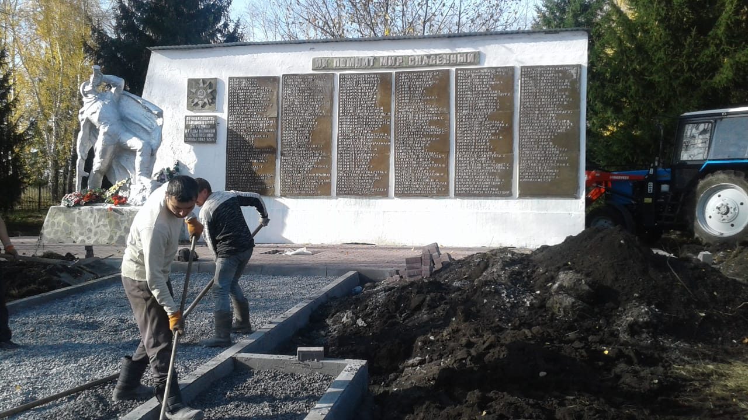
Памятник до капитального ремонта
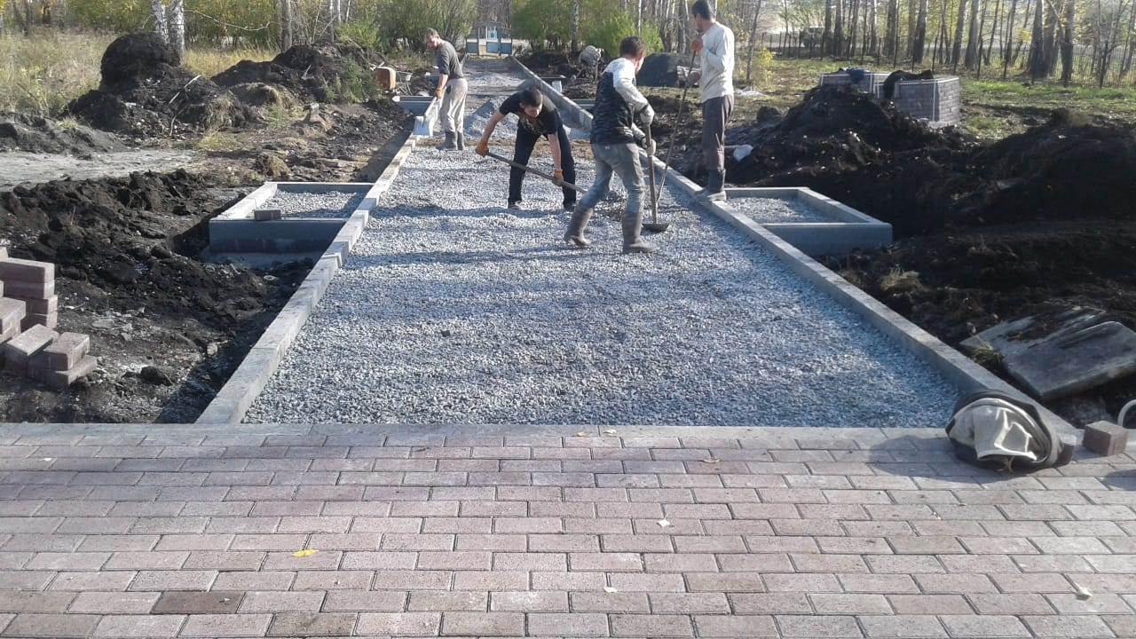
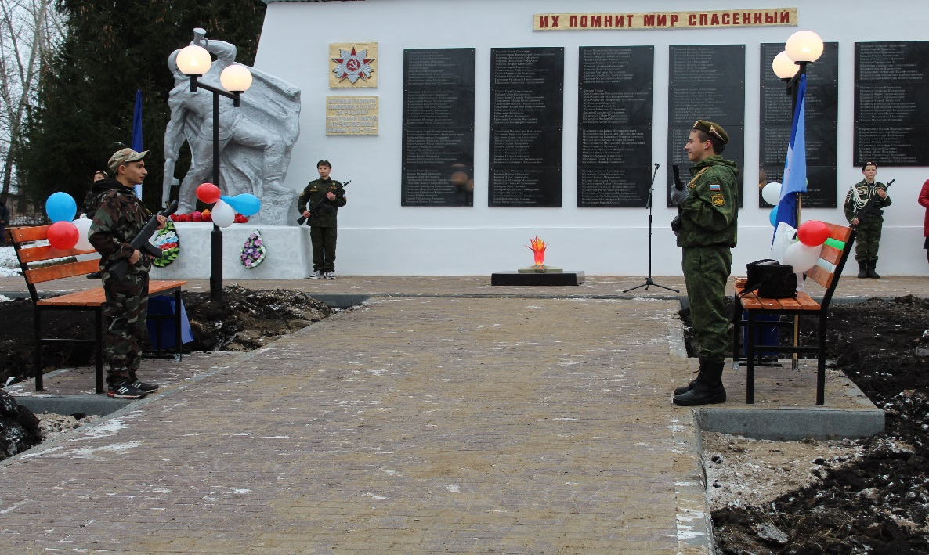
Памятник после ремонта
